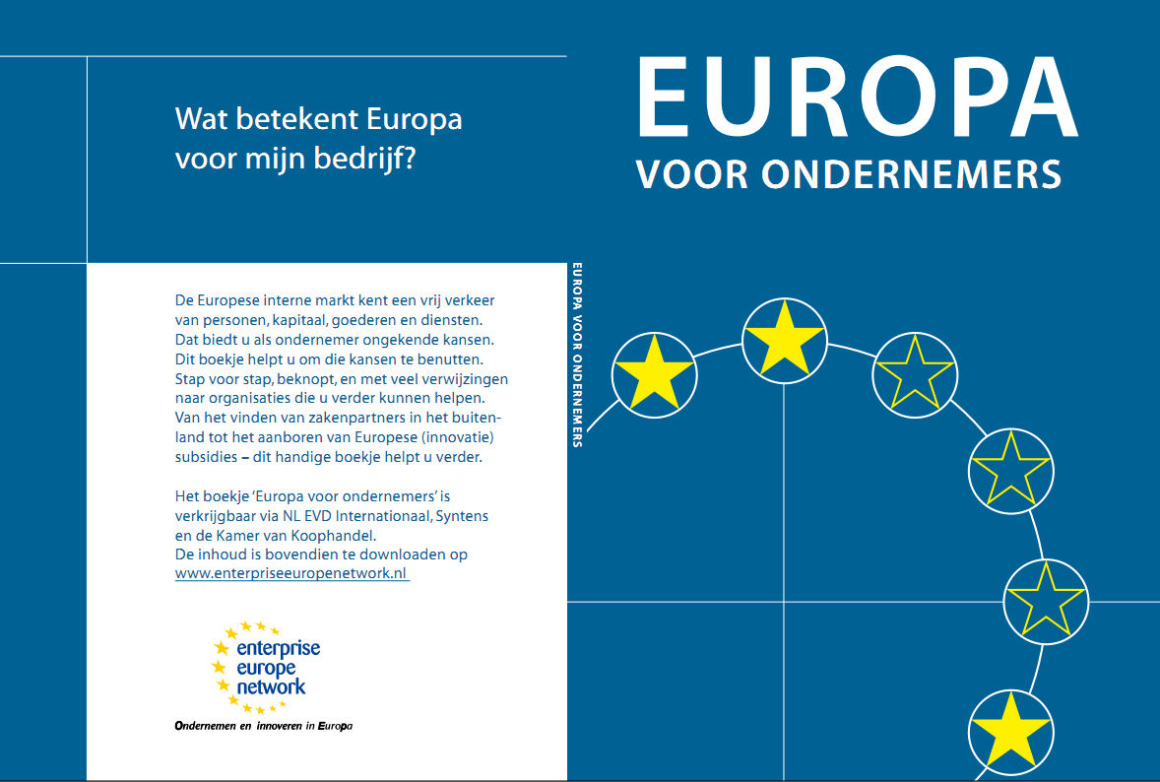In maart 2011 bracht Enterprise Europe Network dit handzame boekwerkje uit, dat te downloaden is vanaf www.EnterpriseEuropeNetwork.nl.
TECHNOLOGIE
Wederzijdse versterking door grensoverschrijdend samenwerken
Op zoek naar samenwerkingspartners
Het Enterprise Europe Network, actief in 44 landen is gericht op brede ondersteuning van het MKB bij internationale samenwerking op commercieel-, onderzoek- en technologie gebied. In Nederland werken NL Innovatie, NL EVD Internationaal (onderdeel van Agentschap NL) en Syntens samen als Enterprise Europe Network NL. Bij deze organisaties staan adviseurs klaar die bedrijven helpen bij het vinden van zakenpartners in de landen van het netwerk, en zelfs daarbuiten.
Meer informatie:
Voor vragen over internationale betrekkingen is Enterprise Europe Network bereikbaar onder nummer
088-444 0 777. Voor meer informatie over het dienstenpakket wordt verwezen naar www.EnterpriseEuropeNetwork.nl.
Reageren op de hier vermelde technologieaanbiedingen en –verzoeken kan bij:

Tom Reijn
tel.: 088-602 52 99
tom.reijn@AgentschapNL.nl
Juliette Wong
tel.: 088-602 50 37
juliette.wong@AgentschapNL.nl
www.enterpriseeuropenetwork.nl
Noot van de redactie: Hieronder volgen de titels en samenvattingen van enkele partnerverzoeken en –aanbiedingen uit de database van Enterprise Europe Network NL. De redactie neemt geen verantwoording voor de voorgestelde oppervlaktebehandelingsconcepten, uitspraken aangaande levensduurverwachtingen, accuraat gebruik van bepaalde vakterminologie voor de betreffende toepassing en dergelijke.

Ontwikkeling van fotokatalytische TiO₂ (titaniumdioxide) coating
Aanbieding uit Italië, NL Ref: INT-TO-45248, BBS Ref: 11 IT 55X8 3MXJ, geldig tot 31-03-2012

Samenvatting
Een Italiaans onderzoeksteam heeft een innovatief systeem gerealiseerd voor de ontwikkeling van fotokatalytische TiO₂ (titaniumdioxide) coating. Het systeem kan worden toegepast op verschillende terreinen: zelfreinigend effect, luchtdecontaminatie, anti-microbiële werking. De gezochte partner is een industrieel bedrijf voor technische samenwerking of voor een joint venture-overeenkomst.

Beschrijving partnerverzoek
De fotokatalytische eigenschappen van TiO₂ (titaniumdioxide) omvatten: zelfreinigend effect, luchtontsmetting, anti-microbiële werking, kan worden toegepast op verschillende gebieden.
Door de afzetting van een sol-gel of een door suspensiemethode verkregen mengsel heeft de coating fotokatalytische, hydrofiele en weerstandseigenschappen volgens de industriële normen.

De productie van de mengsels, met een sol-gel-methode, vindt plaats in vloeibare oplossingen van metaalorganische verbindingen (TiO₂-alkoxides) die, door hydrolyse en polycondensatie-reacties, resulteren in de ontwikkeling van een vaste gel. Hydrolyse in een neutrale omgeving heeft een nogal trage kinetische reactie, dus is het raadzaam om te werken met zure of basische condities. Om de hechting van de mengsels aan de sublagen te verbeteren, werd primer of zure pasta toegepast. Mengsels werden toegepast door spin-coating, dip-coating, rotozeefdruk, spuiten. Het uitharden van de toegepaste mengsels vindt plaats door twee soorten thermobehandelingen: opdrogen, om restwater en oplosmiddel te verwijderen, en bakken bij hogere temperaturen.

Innovatieve aspecten
Tegenwoordig hebben de investeringen in onderhoud van bestaande producten een grote economische invloed, meer dan die verband houden met nieuwe bouwconstructies. Het aanbrengen van de TiO₂-film is snel en eenvoudig te bereiken en voldoet geheel aan de huidige eisen. De laag beschermt muren en delen van uitwendige elementen tegen vervuiling.
Deze technologie kan ook gebruikt worden in het schoonhouden van de oppervlakken van sportvoorzieningen en gezondheidszorgfaciliteiten, en vermindert de onderhoudskosten.

Stadium van ontwikkeling
Beschikbaar voor demonstratie.

Marktapplicatiekernwoorden
Coatings en lijmen manufactures.

Gewenste samenwerkingsvorm
Joint venture-overeenkomst, financiële overeenkomst, commerciële overeenkomst met technische ondersteuning. Type partner gezocht: industrieel bedrijf, bouw, constructie. Technische samenwerking voor gezamenlijke verdere ontwikkeling of aanpassing aan specifieke wensen.

Polymeer-gemodificeerde bitumen-emulsie als een afwerklaag voor wegen, bruggen, parkeerplaatsen
Verzoek uit Polen, NL Ref: INT-TR-31812, BBS Ref: 11 PL 64BD 3MEW, geldig tot 24-08-2012

Samenvatting
Een onderneming uit Zuid-Polen die werkzaam is in de bouw- en constructiesector en gespecialiseerd is in corrosiebescherming van betonoppervlakken, waterdichte bescherming, bitumineuze, modulaire of geblokte uitzettingsvoegen en constructiewerk aan wegen, bruggen, viaducten, parkeerplaatsen, is op zoek naar een innovatieve, hoogst geavanceerde technologie die emulsie gebruikt als een oppervlakafwerking op asfalt of beton.

Beschrijving partnerverzoek
De traditionele technologie is niet perfect vanwege de zwakke duurzaamheid van lagen en het binnendringen van water.
De vereiste emulsie moet een bitumen- of asfalt-kationische emulsie gemodificeerd met polymeren worden. Het systeem wordt gebruikt als oppervlakafwerking op asfalt of beton voor verkeersgebieden zoals wegen, kruispunten, parkeergarages, fietspaden, voetpaden, opritten, viaducten, bruggen. De emulsie moet het binnendringen van water en wisselende omgevingstemperaturen voorkomen. Het moet slipbestendig en duurzaam zijn. Het verdient extra aanbeveling als de gekleurde emulsies voor een superieur esthetisch effect kunnen zorgen.
Het bedrijf wil zijn proces van de bouw van bruggen, wegen en trottoirs verbeteren en het aanbod van bestaande producten en diensten verbreden.

Specifieke technische vereisten
Bindmiddelspecificaties
- bindmiddelgehalte circa 60%;
- viscositeit BTA in 20°C 5-10 sec.;
- hechting aan aggregaat – basalt, graniet, dolomiet, porfier;
- dichtheid circa 1.000 kg/m³.
Nadrogingseigenschappen
- elasticiteit (ASTM D412) in 20°C >2000%, in 0°C >500%, in -5°C >100%;
- cohesie in -15°C ca. 95%, in 60°C 100%.
Systeemeigenschappen
- waterdampdoorlaatbaarheid DIN 52615 ca. 1,5g/m²/24 uur;
- statische spanning in 20°C 0,26 N/mm²;
- laskracht in 10°C >1 N/mm²;
- minimale oppervlakontspanning (basaltaggregaat) in 20°C 1,5%, in 0°C 1,5%, in -10°C 1,9%.

Partnerzoekende organisatie
Aantal werknemers: 11-50.

Gewenste samenwerkingsvorm
Licentieovereenkomst, gezamenlijke verdere ontwikkeling, testen van nieuwe applicaties, aanpassing aan specifieke wensen, assemblage, bouwkunde, technische advisering, kwaliteitscontrole. Type partner gezocht: producenten van bitumineuze emulsie. Specifiek werkgebied van de partner: constructie- of bouwsector. Taak die door de gezochte partner moet worden uitgevoerd: innovatietechnologie van kationische bitumen-emulsie.

Verf- en vernismaterialen met biocide-eigenschappen
Aanbieding uit Rusland, NL Ref: INT-TO-31415, BBS Ref: 11 RU 86FG 3MDE, geldig tot 19-08-2012
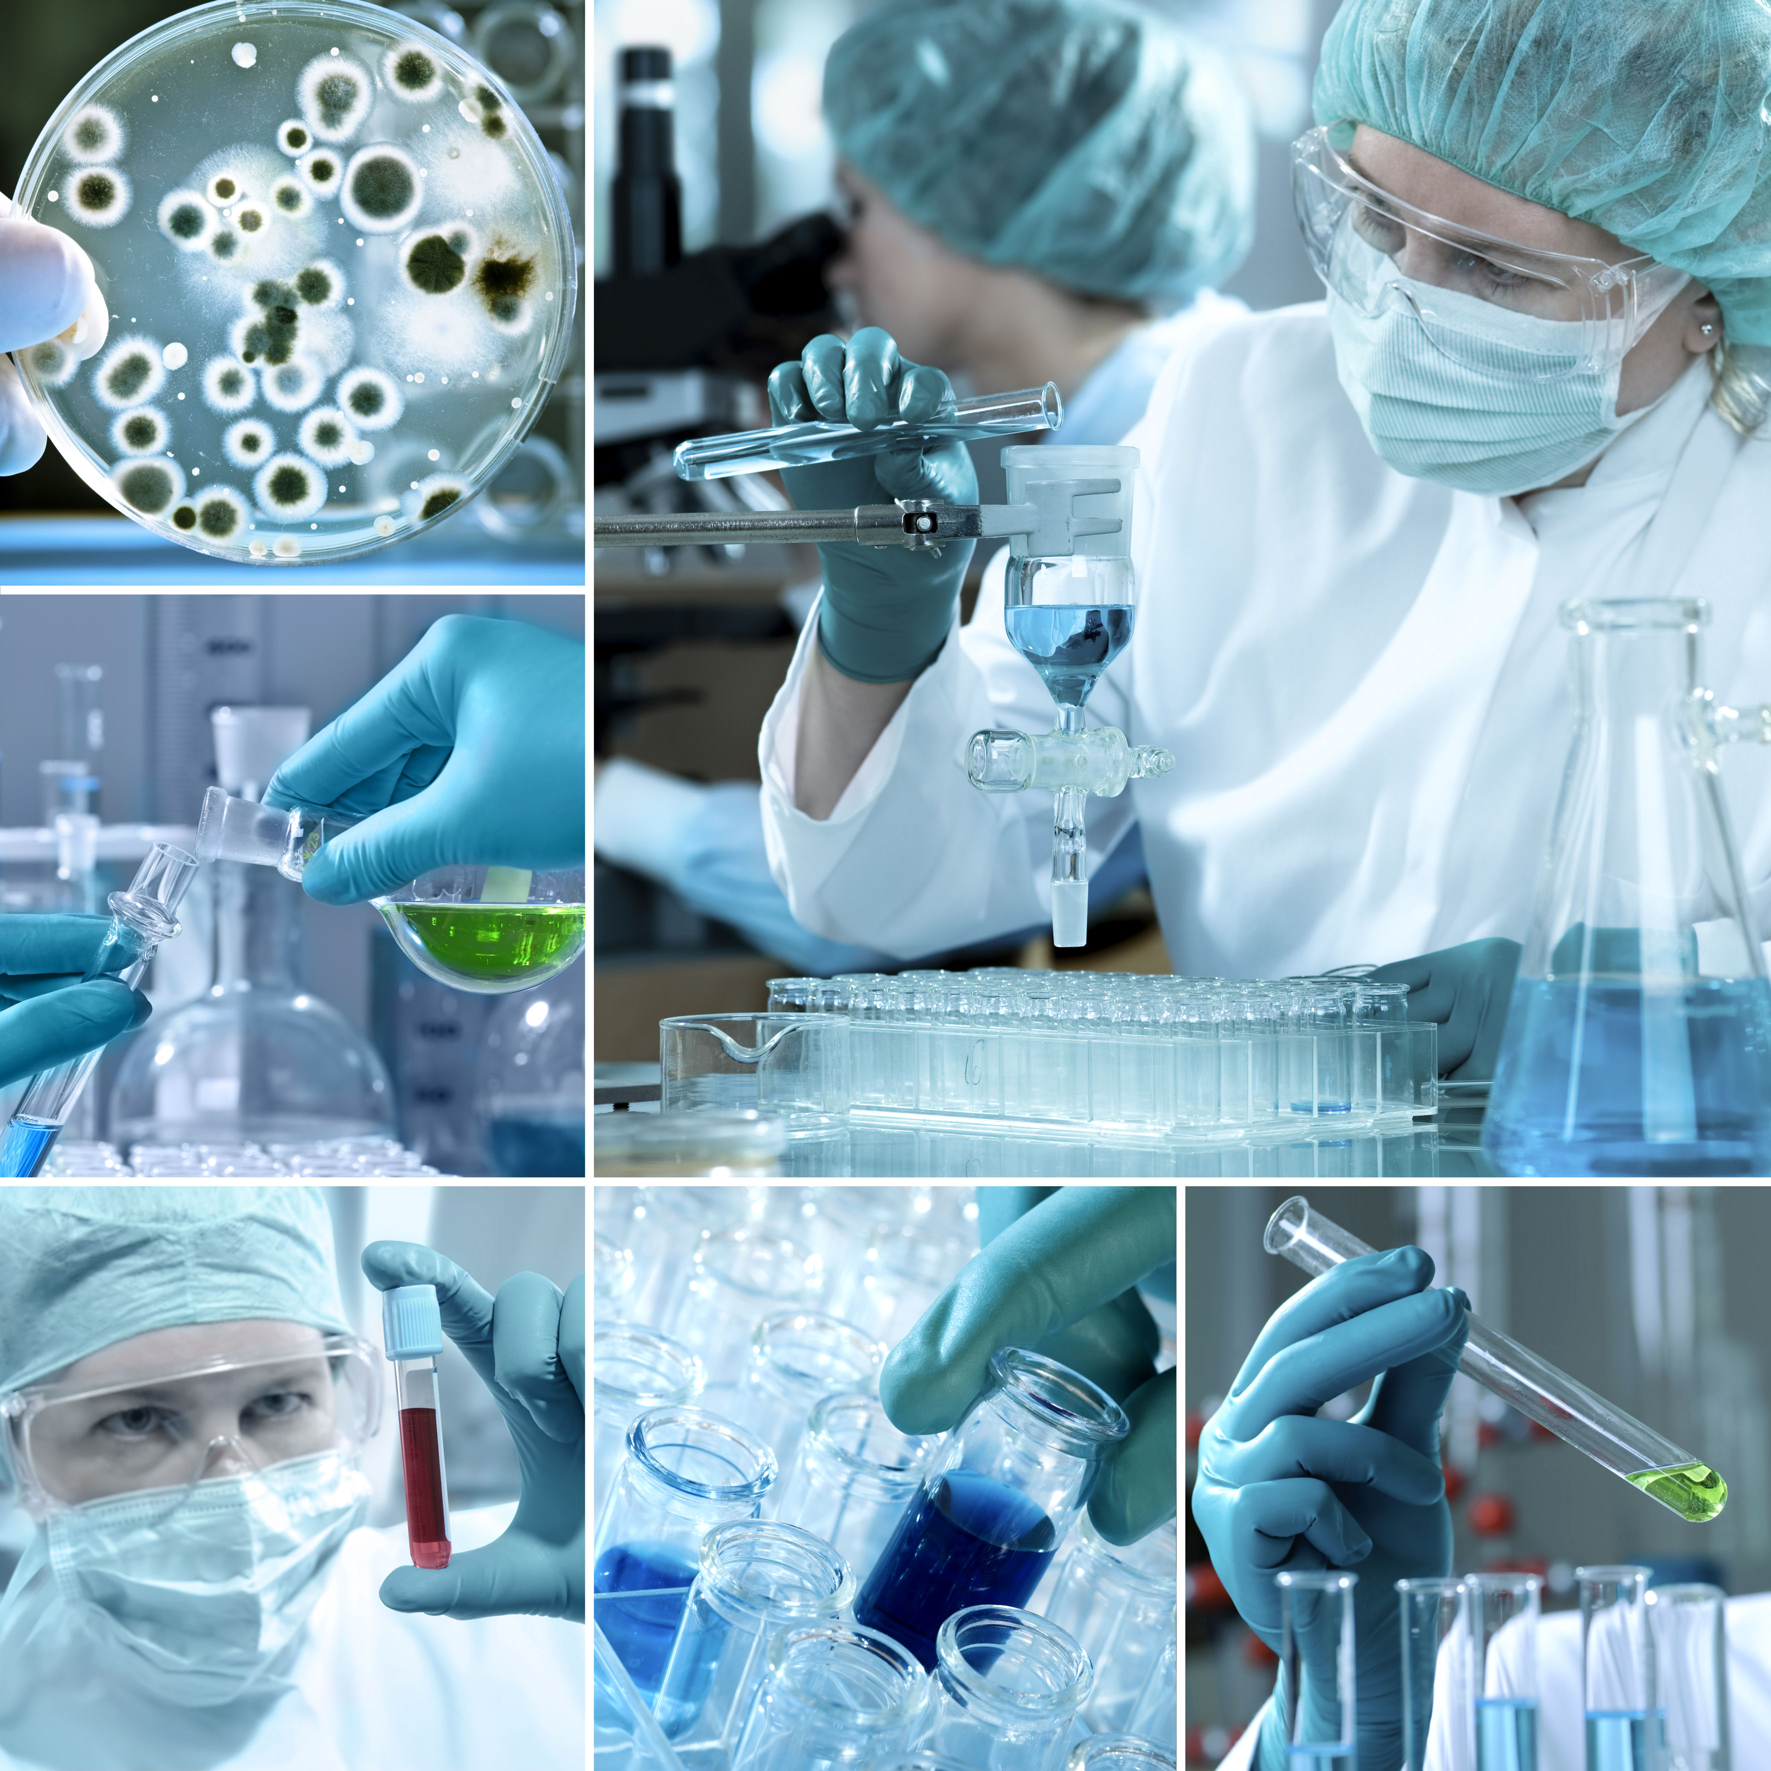
Samenvatting
Een Russisch MKB uit Nizhny Novgorod ontwikkelde een biocide-additief voor verven en vernissen die het maken van zelfreinigende (anti-microbiële) coatings mogelijk maakt. Het product onderscheidt zich van vergelijkbare producten door een hoge efficiëntie van de bescherming en de lage kosten. Het bedrijf wil alle vormen van samenwerking overwegen.

Beschrijving partnerverzoek
Tijdens opslag en exploitatie worden verven en vernissen biologisch afgebroken onder invloed van verschillende micro-organismen. Onvoldoende microbiologische bescherming van verfproducten resulteert in smaakverandering, verandering van de rheologische eigenschappen (vloei-eigenschappen) van coatings, gezwollen verpakking en moeilijke verfapplicatie. Biologische afbraak van coatings vermindert hun glans, verhoogt de porositeit, leidt tot een verschijning van zwarte vlekken op het oppervlak en tot de groei van schimmelachtige micro-organismen in de ondergrond.
In dit verband is bescherming van de materialen en producten tegen de biologische schade en vervuiling urgent en belangrijk. De belangrijkste richting op dit gebied is het gebruik van biociden – chemische middelen die een product voorzien van een gewenste combinatie van eigenschappen.
De meeste van de thans bekende biociden bevatten chloor, quarternair ammonium, zwavel. Deze verbindingen worden snel uitgespoeld in het milieu, en vervuilen daardoor nauwelijks minder dan de destructrieve micro-organismen die ze nu juist verondersteld worden te bestrijden.
Het Russische MKB ontwikkelde een polymeer-biocideproduct dat effectief is tegen verschillende soorten micro-organische biodestructors en dat gebruikt kan worden voor het produceren van zelfreinigende coatings met bijzondere eigenschappen van langdurige werking. Coatings op basis van dit polymeer voorkomen de vorming van biofilms – kolonies van bacteriën op de te beschermen oppervlakken. Dit zal de bacteriële aspecten van de werkstukken sterk verbeteren, regelmatige desinfectie overbodig maken, enzovoort.
De tests voor de weerstand tegen veroudering van de ontwikkelde polymeer wanneer ze wordt blootgesteld aan verschillende klimatologische factoren, toonden de mogelijkheid van een breed gebruik in verschillende klimaten en onder ultraviolette straling.

Innovatieve aspecten
- Veelzijdigheid van biocidale werking – het product heeft een fungicidale, bactericidale, algicidale werking (werkt tegen schimmels, bacteriën en algen – red.).
- Gedoseerde afgifte van het werkzame bestanddeel van het biocidale polymeer in de biosfeer is alleen mogelijk onder omstandigheden die gunstig zijn voor de biologische afbreekbaarheid (vochtigheid). In droge omstandigheden hebben de aangeboden producten, als onderdeel van de filmvormende stof, geen invloed op het milieu.
- Biocidale werking van het product blijkt niet alleen uit de algemeen bekende remming van enzym-systemen, maar ook uit hun werking als antimetabolieten, wat betekent dat de micro-organische biodestructors er nauwelijks resistent tegen kunnen worden.

Voordelen
- Verhoogde levensduur van de gecoate producten.
- Het is mogelijk de biocidale werking te wijzigen om het verbruik van het aangeboden product te verminderen.
- Breed scala van laag-toxische stoffen in lage concentraties en beschikbaar in het polymeer, oplosmiddelgebaseerd, dispersie, en opgeloste vormen.

Stadium van ontwikkeling
Getest in het laboratorium. Patent(en) aangevraagd maar nog niet toegekend.

Marktapplicatiekernwoorden
Constructie, fabricage van bouwmaterialen.

Partnerzoekende organisatie
Aantal werknemers: 11-50.

Gewenste samenwerkingsvorm
Joint venture-overeenkomst, testen van nieuwe applicaties, aanpassing aan specifieke eisen. Type partner gezocht: industriële onderneming. Specifiek werkterrein van de partner: productie van huishoudelijke en industriële chemie. Taak die door de gezochte partner moet worden uitgevoerd: gezamenlijke afronding van de onderzoeksfase en productie van coatings met biocidale eigenschappen.

